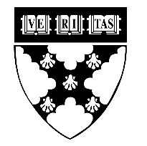

Informática en la Administración -Tarea3

Tarea 3

MATERIA COMPUTACIÓN VI | TEMA Informática en la Administración  PROFESOR CARLOS SARABIA
ALUMNO: GRUPO:

- OBJETIVO

El alumno investigará y reconocerá las diversas herramientas, programas y suites utilizadas en la Administración.

- DESARROLLO
1.Investigue de forma detallada el concepto y aplicación de las diversas herramientas, programas y suites utilizadas en la Administración. Se sugiere realizar una tabla que incluya diversos tipos de empresas :
manufactureras, administrativas, de información, y otras más.)

Recopile la información, anote sus conclusiones y fuentes de consulta.

